Инструкция по подключению к ФГИС «АРШИН» и пакетной

загрузке данных

1. Регистрация в ЕСИА
Регистрация физического лица
Для начала работы с Системой необходимо быть зарегистрированным в ЕСИА физическим лицом (если по-простому – иметь активированный аккаунт на gosuslugi.ru).
Если у вас нет активированного аккаунта, вот инструкция (см. скриншот)
2. Вход в личный кабинет
Перейдите по ссылке и нажмите кнопку «Войти»
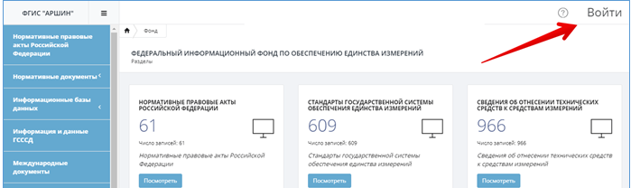

3. Направление заявки во ФГУП «ВНИИМС»
1) В личном кабинете нажмите на кнопку в правом верхнем углу и выберите необходимую государственную функцию, заполните все обязательные поля по каждому шагу
2) На последнем шаге «Подтверждение» нажмите на одну из следующих кнопок: «Отправить заявку» – для направления Заявки «Сохранить» – для сохранения черновика БЕЗ направления Заявки
Важно наряду с логином и паролем явно запросить во ФГУП «ВНИИМС» секретный ключ, который позволит вам автоматизировать процесс загрузки данных
3) Просмотр статуса и результатов рассмотрения Заявок
Для просмотра статуса и результатов рассмотрения Заявок:
- Войдите в личный кабинет
- Нажмите на кнопку в правом верхнем углу
- Выберите «Заявки»
- Откройте требуемую Заявку
- Просмотрите текущий статус и результаты рассмотрения Заявки
При необходимости доработки Заявки Вам будет направлено уведомление, а осуществление государственной функции будет приостановлено. После осуществления государственной функции Вам будет направлено уведомление о результатах ее осуществления.

